نقش نظریات ویگوتسکی در طراحی مدارس اجتماعی
فرنوش قلیزاده ¹،عبدالرحمن دیناروند²
- کارشناس ارشد معماری دانشگاه صنعتی جندی شاپور دزفول
- استادیار گروه معماری دانشگاه صنعتی جندی شاپور دزفول
The Role of Vygotsky's Social-cultural Theory in Design of Social Schools
Farnoosh Gholizade ¹, Abdolrahman Dinarvand ²
- Master of architecture Jundi-Shapur University of Technology,Dezful,Iran
- Assistant professor, Jundi-Shapur University of Technology, Dezful,Iran The Authors Affiliations

farnooshgl94@gmail.com, Ardinarvand@gmail.com : ایمیل نویسنده مسئول

*Corresponding Author:farnooshgl94@gmail.com, Ardinarvand@gmail.com

چکیده

کودکان سرمایههای هر جامعه هستند و توجه به آموزش و تربیت این قشر، ضامن تحقق اهداف یک جامعه و موفقیت آن در آینده خواهد بود. پس از خانواده ، محیطهای آموزشی تاثیر بسیاری در رشد و شکل گیری شخصیت کودکان دارد و از آنجا که حضور موفق و موثر افراد در جامعه به رشد مناسب اجتماعی آنها در کودکی وابسته است، لازم است بستر پرورش دانشآموزان مورد توجه ویژه و بازنگری قرار گیرد و همگام با سیستمهای نوین و برتر آموزشی در جهان گام بردارد.
امروزه در کشور ما مشاهده میشود که مدارس حتی دارای کیفیت و استاندارد فضایی لازم برای حضور دانشآموزان نیستند و فاقد فضاهای مناسب جهت آموزش مهارتهای اجتماعی و انجام فعالیتهای گروهی و اجتماعی هستند. ارتباط مدارس با محلات و جامعه وجود ندارد و کودکان جز با معلم و همسالان خود تعاملی با اجتماع ندارند و نتیجهی این جدایی در رشد اجتماعی و کسب مهارتهای کودکان برای حضور فعال در جامعه تاثیر منفی گذاشته است. در این تحقیق تلاش میشود با مطالعه نظریات رشد اجتماعی- فرهنگی ویگوتسکی¹ و با تأکید بر آنها شاخصههای معماری مدارس اجتماعی استخراج گردد. روش تحقیق در این پژوهش توصیفی- تحلیلی مبتنی بر تحلیل محتوای متون در یک بخش و در بخش دیگر براساس موردکاوی نمونههای موجود میباشد. یافتههای این پژوهش دستهبندی شاخصههای مدارس اجتماعی متناظر با مؤلفههای رشد اجتماعی از منظر ویگوتسکی میباشد، که در جدول شمارة ۴ ارائه شدهاست.
واژههاي کليدي
فضای آموزشی، مدرسه اجتماعی، نظریه اجتماعی- فرهنگی ویگوتسکی،شاخصههای مدارس اجتماعی.
___________________________________
¹Lev Semyonovich Vygotsky (1896-1934)

Abstract
Children are the assets of every society and attention to education will ensure the achievement of a society's goals and its future success. After family, educational environments have a great impact on children's personality development and development, and
since the successful and effective presence of people in society depends on their proper social development in childhood, It is necessary to raise the background of the students concerned. To be special and revisit and to keep pace with new and superior educational systems in the world.
Today, in our country, it is observed that schools do not even have the quality and spatial standard required for student attendance and lack appropriate spaces for teaching social skills and doing social and group activities. There is no relationship between schools and neighborhoods and children have no interaction with the teacher except with their teacher and peers, and this has harmed social development and children's ability to be active in the community. This study attempts to extract the social-cultural development theories by emphasizing on the social-cultural architecture theories. The research method in this study is descriptive-analytical based on content analysis of texts in one section and the other based on case studies of existing samples. The findings of this study are to classify social school characteristics corresponding to the components of social development from Vygotsky's perspective, which is presented in
Table 4.
Keywords:
Learning Space, Community School, Vygotsky's Social-cultural Theory, Community Schools Characteristics.

1- مقدمه
در جامعه امروزی ما افراد به انجام دادن کارهای فردی تمایل بیشتری نسبت به کارهای گروهی و مشارکتی نشان میدهند. افراد جامعه علیرغم قوی بودن در کارهای انفرادی، در کارهای عملی و مشارکتی ضعیف عمل میکنند. با نگاه کلان مشخص میشود که یکی از ریشههای این مشکل نادیده گرفتن رشد اجتماعی و نپرداختن به آموزشهای اجتماعی- فرهنگی و واگذار نکردن نقشهای گروهی و اجتماعی به افراد از سنین ابتدایی در جامعه و محیطهای آموزشی است. کمرنگ بودن این مسئله در مدارس ما به ضرر افراد و جامعه تمام شده است، کارهای جمعی که بازده و نتایج بهتری نسبت به کارهای انفرادی دارد، کمرنگ شده است و دوری از جامعه، عدم تحمل هم نوع، کاهش تعامل پذیری و فقدان روحیه کار جمعی از معضلات جدیی بوده که در پی داشته است.
امروزه آموزش و پرورش بنا به ضرورت تغییرات اجتماعی یکی از سازمانهای پیچیده و بزرگ اجتماعی در هر کشوری محسوب میشود و با رشد ‌‌‌و توسعه اجتماعی، فرهنگی و اقتصادی پیوندی ناگسستنی دارد. در این میان پروراندن انسانهای خلاق، مسئولیتپذیر و دارای روحیه کار جمعی از نیازهای اساسی است که در دنیای پیچیده امروزی از الزامات پیشبرنده موتور پیشرفت جامعه است (سمیع آذر،1375).
پرسش اصلی پژوهش حاضر یافتن شاخصههای معماری مدارس اجتماعی با تآکید بر نظریه رشد اجتماعی- فرهنگی ویگوتسکی است. در این تحقیق تلاش میشود با مطالعه نظریات رشد اجتماعی- فرهنگی ویگوتسکی و با تأکید بر آنها شاخصههای معماری مدارس اجتماعی استخراج گردد. روش تحقیق در این پژوهش توصیفی- تحلیلی مبتنی بر تحلیل محتوای متون در یک بخش و در بخش دیگر براساس موردکاوی نمونههای موجود میباشد.

2- ادبیات تحقیق
۲-۱-نظریههای یادگیری
سه نظریة عمدة یادگیری که در طول تکوین علم روانشناسی تاثیری چشمگیر داشتهاند، نظریهی رفتارگرایی، نظریهی شناختگرایی و نظریهی سازندهگرایی (ساختنگرایی) هستند (فروغی ابری، یارمحمدیان و اصلانی، 426:1393 ) که در زیر تعریفی کوتاه و مختصر از آنها آورده شده است (مرجل، 24:1382):
- رفتارگرایی: مبنای این نظریه، تغییرات قابل مشاهده در رفتار است. کانون توجه رفتارگرایی روی الگوی رفتاری جدیدی است که بر اثر تکرار شدن به صورت عادت در میآید.
- شناختگرایی: اساس این نظریه، اندیشهای است که در پشت یک رفتار وجود دارد؛ بدین ترتیب که با مشاهدهی تعییرات رفتاری، از این تغییرات به عنوان شاخصی استفاده میشود تا نشان داده شود که در مغز و فکر یادگیرنده چه اتفاقی رخ میدهد.
- ساختگرایی: این نظریه بر این فرض استوار است که همهی افراد دنیای خود را با طرح و تجربههای فردی خود می سازند. در ساخت گرایی توجه اصلی این است که یادگیرنده را آماده کنند در شرایط نامعلوم و مبهم، مشکل خود را حل کند(افروزه،95).
جدول 1 : مقایسه ی ویژگی های مهم نظریه های رفتارگرایی، شناخت گرایی و سازنده گرایی(منبع: سیف، 1391)
ویژگی | رفتارگرایی | شناختگرایی | سازندهگرایی
یادگیری | کسب واقعیتها، مهارتها و مفاهیم | کسب واقعیتها، مهارتها، مفاهیم و راهبردها  (کسب دانش و تغییر در ساختارهای ذهنی) | سازندگی فعال، بازسازی دانش قبلی | سازندگی اشتراکی دانش و ارزشهای تعریف شده در اجتماع
راهبردهای کلان آموزشی | ارائه ی آموزش و امکان تمرین و بازخورد | برنامهریزی برای راهبردهای شناختی یادگیری | شاگرد فعال، خودگردان، متفکر
راهبردهای  خرد آموزشی | تمرین های علامت داده شده از طریق بازخورد فوری تقویت می شود | قطعه قطعه کردن، ارائه ی نقشه ی مفاهیم، تکرار و تمرین، تصویرسازی ذهنی، تمثیل ها | مباحثه، تشریک مساعی، تفکر، اکتشاف، تفسیر، ساختن
نقش معلم | مدیر، راهنما | آموزش و الگودهی راهبردهای مفید | تسهیل کننده، راهنما | تسهیل کننده، راهنما، مشارکت کننده
نقش همسالان | چندان مورد توجه نیست | چندان مورد توجه نیست اما می تواند تاثیرگذار باشد | چندان مورد توجه نیست اما می تواند تفکر را برانگیزاند و طرح سوال کند | بخش معمول فرآیند ساختن دانش
نقش دانشآموز | دریافت کنندهی منفعل اطلاعات، گوشدهنده ی فعال، اجراکنندهی دستورات | پرداز شکنندهی فعال اطلاعات، به کاربرند ی راهبردها، سازماندهندهی اطلاعات، به یادآورنده | سازنده ی فعال )دردرون ذهن(، اندیشه ورز، توضیح دهنده،تفسیرکننده،  پرسنده | سازندهی فعال با خود و دیگران، اندیشهورز فعال، توضیحدهنده،تفسیرکننده،  مشارکتکننده ی فعال اجتماعی

2-۲-نظریه اجتماعی- فرهنگی ویگوتسکی در تعلیم و تربیت
اين ديدگاه بر نحوهای که فرهنگ - ارزشها، اعتقادات، سنتها و مهارتهای يک گروه اجتماعي- به نسل بعدی منتقل ميشود تمرکز ميکند. به عقيده ويگوتسکي تعامل اجتماعي به ويژه گفتگوهای ياریگرانه با اعضای آگاهتر جامعه برای اينکه کودکان شيوههای تفکر و رفتاری را فرا بگيرند که فرهنگ جامعه را ميسازد بسيار ضروری است. ويگوتسکي معتقد بود وقتي بزرگسالان و همسالان خبرهتر به کودکان کمک ميکنند تا فعاليتهايي را ياد بگيرند که از نظر فرهنگي با معني هستند ارتباط بين آنها جزيي از تفکر کودکان ميشوند بعد از اينکه کودکان ويژگيهای مهم اين گفتگوها را دروني ميکنند ميتوانند برای هدايت کردن فکر و اعمال خودشان و فراگيری مهارتهای جديد از زبان دروني خودشان استفاده کنند (رشتچی،1389،65). اين نظريه بهويژه در رشد شناختي با نفوذ بوده است. اما اين رويکرد با رويکرد پياژه کاملا فرق دارد. پياژه اموزش مستقيم توسط بزرگسالان را با اهميت نميدانست در عوض او روی تلاشهای فعال و مستقيم کودکان برای با معني کردن دنياشان تأکيد داشت. ويگوتسکي با پياژه موافق بود که کودکان موجودات فعال و سازند ای هستند اما بر خلاف پياژه رشد شناختي را به صورت فرايند ميانجي اجتماعي در نظر داشت بطوری که به حمايت بزرگسالان و همسالان خبر از کودکان هنگامي که مي خواهندکار جديدی را انجا دهند وابسته است(شيلانان، 1389 ). از دیدگاه ویگوتسکی، رشد شناختی یک فرآیند اجتماعی است که از طریق تعامل مستمر بین کودک در حال رشد و سایر افراد ذیصلاح صورت میگیرد؛ خواه این افراد، افراد نزدیک و وابسته به کودک باشند و یا افراد دور؛ تعامل بین کودک در حال رشد و سایر اعضای جامعه به تسهیل فرآیند یادگیری کمک میکند؛ بنابراین، از طریق تعامل اجتماعی است که کودک ارزشها، مهارتها، آداب و رسوم و باورهای جامعه و فرهنگی را که بخشی از زندگی روزمرهاش است، میآموزد(مظلومیان، امینی،97).
به باور ویگوتسکی، انسان همواره آماده رشد و تکامل است. او در این باره گفته است محیط اجتماعی تعیینکننده فرآیند رشد شناختی است. پس باید محیط اجتماعی را بهبود بخشید تا رشد شناختی انسانهایی که درآن محیط پرورش مییابند بهبود یابد. به سخن دیگر، پیشرفت هر نسلی از جامعه رشد شناختی بیشتر نسل بعدی میشود. نتایج حاصله را میتوان اینگونه برشمرد:
1.در این نظریه بر اهمیت زبان تأکید زیادی شده است. ویگوتسکی زبان را برای رشد کارکردهای عالی ذهنی بسیار مهم میداند. بنابراین، میتوان این گونه نتیجه گرفت که مدارس باید زبان را یک موضوع محوری تلقی کنند و معلمان در آموزش زبان جدیت بیشتری به کار بندند.
2. این نظریه بر مسائل فرهنگی و اجتماعی تأکید زیادی دارد. گفته شده که رشد شناختی، قویاً متأثر از این مسائل است. بنابراین لازم است مطالب درسی در یک بافت فرهنگی - اجتماعی آموزش داده شوند و در تمام مراحل تحصیلی، مسائل فرهنگی و اجتماعی از نظر دور نمانند.
3. مطلبی که مستقیما در آموزش دخالت دارد مفهوم منطقه تقریبی رشد است. بنا به این مفهوم، معلم باید در آموزش موضوعهای مختلف به دانش آموزان، پیشاپیش رشد ذهنی آنان حرکت کند. یعنی معلّمان باید همواره یادگیرندگان را با مسائلی روبه رو سازند که مقداری فراتر از سطح تواناییهای فعلی آنان باشد و برایشان به صورتی چالش انگیز جلوه کند. از این راه، معلمان قادر خواهند بود سطح کنونی رشد شناختی کودکان را به سطح بالقوه آنان نزدیک سازند.
4. نکته دیگری که با توجه به نظریه ویگوتسکی در رابطه با آموزش میتوان به معلمان سفارش کرد این است که کودکان را به حرف زدن با خود تشویق کنند. از آنجا که با خود سخن گفتن کودکان را در هدایت و کنترل اندیشیدن یاری میدهد، بهتر است معلمان، کودکان را در مدرسه تشویق کنند تا با خود نجوا کنند یا افکارشان را به طور آهسته بر زبان جاری سازند.
5. از دانش آموزان و دوستان تواناتر بخواهید تا در موضوعهایی که بر آنها تسلط دارند دوستان نیازمند کمک را یاری دهند.
6. معلمان، دانشآموزان را تشویق کنند تا با همیاری و به صورت مشارکتی به یادگیری بپردازند.
7. ابتدا مسائل و تکالیف نیمه تمام را در اختیار دانش آموزان قرار دهند و از آنان بخواهند تا خودشان آنها را کامل کنند؛ از این راه میتوان آنان را در حل مسائل به طور کامل تشویق کرد.
8. بهتر است گاهی از روش آموزش دو جانبه که در آن به نوبت، معلم و شاگردان، نقش آموزگار و دانش آموز را ایفا میکند استفاده کرد.( اسمعیلی آهندانی، کرمعلیان سیجانی، 1394)
با توجه به اندیشههای ویگوتسکی میتوان مؤلفههای رشد اجتماعی را از منظر این نظریهپردازدر قالب جدول شماره ۲ بیان کرد.

جدول 2: (منبع: نگارندگان به نقل از اسمعیلی آهندانی، کرمعلیان سیجانی، 1394)
مؤلفه های رشد اجتماعی از نظر ویگوتسکی
- استفاده از زبان در آموزش
- آموزش در بافت اجتماعی و فرهنگی
- به کارگیری منطقه تقریبی رشد
- تشویق کودکان به حرف زدن با یکدیگر
- ایجاد فرصت همیاری و تعاملات اجتماعی
- یادگیری مشارکتی
- آموزش در قالب بازی

۲-۳- مدرسه
مدرسه در جامعه کنونی، به عنوان یکی از مهمترین مفاهیمی مطرح می شود که نیاز مبرمی به بازتعریف دارد. چرا که مدرسهی کنونی تأکیدی بر یادگیری مهارتها ندارد و اغلب به آموزههای تئوری محدود است(افروزه،95).
در مدارس کشور ما و نوع نگاهی که در موضع طراحی فضاهای مدارس میشود، تنها توجه به نیازهای درونی مدرسه و آنچه در درون آن اتفاق می افتد، معطوف می باشد و آنچه که از مدرسه بر بسیاری از پندارهای ذهنی ما نقش بسته، محیطی است صرفا برای آموزش دانشآموزان، به گونهای که مدت زمان مشخصی را در آن سپری می کنند و پس از طی شدن آن، مدرسه را ترک مینمایند؛ بنابراین نگاه به مدرسه به عنوان یک مرکز اجتماعی و مکانی برای یادگیری همسایگیهای خود وجود ندارد و یا در مواردی اندک، تنها به صورت مشارکت های مقطعی یا استفاده از امکانات مدرسه در موارد خاص است(حمزوی، 97:1389).
در معماری امروز، گرایش به کالبدهای چندعملکردی و چندوجهی مجدداً مورد توجه قرار گرفته است. مدرسه از جمله عملکردهایی است که با ویژگی های خاص خود نه تنها پتانسیل مناسبی در پذیرش عملکردهای مختلف دارد، بلکه می تواند نقشهای متفاوتی در زمینه ی مسائل اجتماعی و فرهنگی ایفا کند (غروی الخوانساری، 67:1384 ). به عبارت دیگر، امکانات آموزشی مدارس می تواند پایه ای در آموزش بزرگسالان به شیوه ی غیررسمی باشد و امکانات کمک آموزشی، نظیر فضای سبز، زمین ورزش، سالن اجتماعات، مراکز سمعی بصری، کتابخانه، مرکز کامپیوتر و فضاهای خاص دیگرِ مربوط به مدرسه، براساس ضوابط و محدودیت های معین، در اختیار جامعه ی بیرون نیز قرار گیرد؛ بنابراین مدارس باید بتوانند دامنه ی وسیعی از نیازهای جامعه و تعداد بیشتری از مردم بیرون را جذب خود نمایند (سیدحاتمی،1392). مدرسه یکی از اجزای محله است که به دلیل اهمیت خود می تواند فعالیتهای متنوعی را از قبیل آموزشی، پرورشی، فراغتی و ... دربرگیرد. این امر، امکان بالقوه ای را در پذیرش نقش های مختلف در جامعه به مدرسه خواهد داد که متاسفانه در وضعیت فعلی، در ایران، این پتانسیلها تا حد زیادی نادیده گرفته شده است (غروی الخوانساری، 68:1384 ).
برای رسیدن به اهداف فوق از ایده" مدرسه اجتماعی" به عنوان الگویی که به دنبال تحقق ارتباط فعال و موثر فضاهای مدارس با اجتماع اطراف خود و همسایگی های موجود، به عنوان مرکز محله و ارتقا یادگیری مهارتها و دستاوردهای دانش آموزان و اجتماع به صورت توامان است استفاده می شود (سید حاتمی، 1392).

۲-۴- مدرسه اجتماعی
مدارس اجتماعی که در برخی موارد به "مدارس تمام وقت" یا "مدارس توسعه دهنده خدمات" خوانده می شوند (کامل نیا، 1388)، مدرسهای است با تمام فعالیتهای متنوع و خاص خود که در عین اینکه عملکرد آموزشی خود را مستقلا انجام میدهد، قابلیت تعامل با محله در بهرهوری از امکانات را نیز دارد (غروی الخوانساری، 1384)، یعنی ضمن فراهم ساختن مجموعهای از فعالیتهای مورد نیاز دانش آموزان وجامعه و ادغام آن با فضای آموزشی مرسوم، یک شبکه وسیع از تجارب انسانی و حمایتی را برای بچهها فراهم میآورد (افهمی، 1387).

3- بررسی نمونههای موردی
در این پژوهش چند نمونه از مدارس اجتماعی مطالعه شده و چگونگی بکارگیری مولفههای محیطی برای همراهی با رویکرد اجتماعی این مدارس مورد بررسی قرارگرفته است. ویژگیهای طراحی و اجتماعی این مدارس به شرح زیر در جدول شمارة 3 آمده است.

جدول3: ویژگیهای مدارس اجتماعی (منبع: نگارندگان به نقل از: URL 1 )
ردیف | مدرسه | ویژگیهای طراحی | ویژگیهای اجتماعی مدرسه
1 | 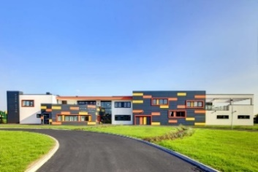  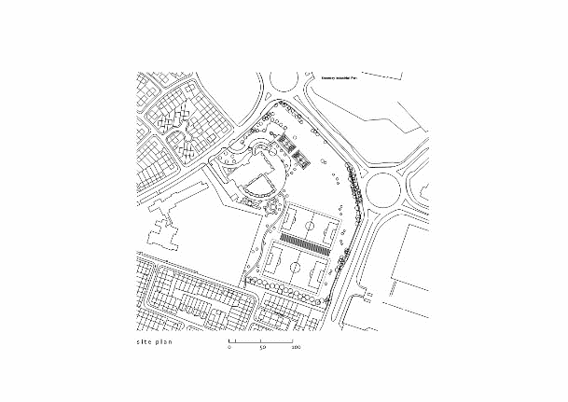  Park Brow Community School  2011)) | - دسترسی کلاسها به فضای باز  - شکستن یکنواختی نما توسط بالکنها، رنگها و ارتفاعهای متفاوت  - چشمانداز مناسب فضاها  - نورگیری مناسب فضاها  - استفاده از رنگهای شاد در فضای داخلی و خارجی و شکستن یکنواختی | - در نظر گرفتن فضاهایی جهت استفاده افراد و اهالی محله نظیر فضای ورزش، فضای سبز، محوطه و ....  - نقطه ی کانونی در محله
2 | 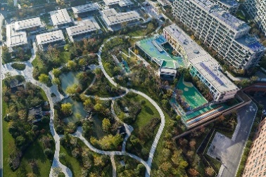  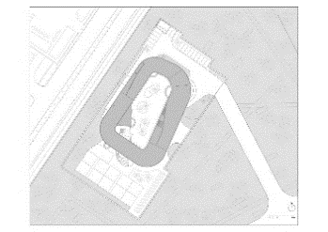  Yangliu County Community Primary School and Kindergarten / gad(2018) | - حیاط و فضای باز جهت آموزشهای باز و اکتشافی  - طراحی مانند مدل یک جامعه در همزیستی طبیعت | - قرارگیری در پارک شهری  - ارتباط فضاهای فعالیت در حیاط با پارک شهری  - همسایگی با مناطق مسکونی و ایستگاه مترو فضای عمومی سرگرم کننده
3 | 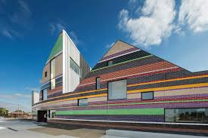  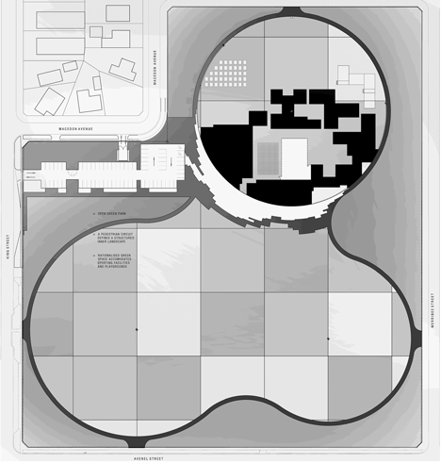  Dallas brooks community  primary school | - وجود حیاط های داخلی و ترکیب حیاط با فضای کلاسها  - چشم انداز مناسب فضاها  - نورگیری مناسب فضاها  - استفاده از رنگ های شاد در فضای داخلی و خارجی  - تفکیک بخش های آموزشی بر حسب گروه های سنی مختلف | - در نظر گرفتن فضاهایی جهت استفاده افراد و اهالی محله نظیر: سالن ورزشی برای استفاده اجتماعی، باغ های اجتماعی، مرکز آموزش بزرگسالان، مرکز پیش دبستانی، استودیوی چندرسانه ای، خدمات و تسهیلات رفاهی نوزادان و مادران  - استفاده از ویژگی های فرهنگی و قومیتی در نما و پلان ساختمان
4 | 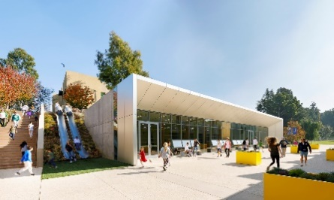  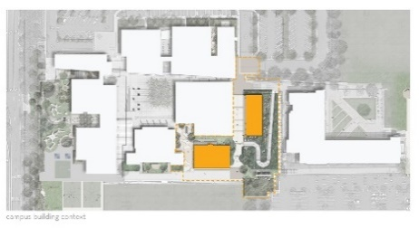  Tarbut V’Torah Community Day School / LPA  (2017) | - ادغام یکپارچه فضاهای داخلی و خارجی و راهکارهایی برای تأمین نور روز و تهویه طبیعی حالت مختلط برای همه فضاهای اشغالی  - محیطهای یادگیری مبتنی بر پروژه (قرارگیری کلاسهای درس در اطراف یک اتاق تیم یا "Think Tank" )  - پارتیشنهای شیشهای که باعث گسترش یادگیری در خارج میشود.  - دیوارهای "طوفان مغزی" ، که دانشآموزان میتوانند روی آن بنویسند. | - قرارگیری در کانون محله  - وجود کاربریهای مختلف مانند  سالنهای ورزشی، حیاط هنری، ساختمان علوم و آزمایشگاه و ....  - فضاهای بازی و تعامل و اکتشاف مانند lions way""  - مکانهایی برای بحث گروهی، نمایش پروژه و همکاری

نتیجهگیری
در این تحقیق ابتدا با مطالعه نظریات یادگیری و نظریات ویگوتسکی، مؤلفه های رشد اجتماعی از نظر این نظریهپرداز تعیین شد. سپس با موردکاوی و تحلیل نمونههای موردی شاخصههای اجتماعی و کالبدی مدارس با رویکرد اجتماعی استخراج شد. در نهایت شاخصههای بهدست آمده، متناظر با مؤلفههای رشد اجتماعی از منظر ویگوتسکی دستهبندی شدند که در جدول شمارة ۴ ارائه میشود.
جدول 4: شاخصههای مدارس اجتماعی از منظر ویگوتسکی
(منبع: نگارندگان به نقل از اسمعیلی آهندانی، کرمعلیان سیجانی، 1394، URL 2 , URL 1)
ردیف | مؤلفه های رشد اجتماعی از نظر ویگوتسکی | فعالیتهای متناظر | شاخصههای معماری
1 | استفاده از زبان در آموزش | - تقویت زبان در دانشآموزان با استفاده از فعالیتهای کلامی(verbal) | - کلاسهای آموزش زبان و سخنرانی  - در نظر گرفتن فضاهای جلسهای
2 | آموزش در بافت اجتماعی و فرهنگی | - شبیهسازی جامعه در قالب کالبد مدرسه  - شفافیت فعالیتهای مدرسه برای اجتماع  - شکلگیری فعالیتهای مشترک مدرسه و اجتماع | - تنوع کاربری در سایت مدرسه: ساختمانهای آموزشی، خدماتی، درمانی، ورزشی و... به همراه طراحی خیابان و پیادهرو و میدان و...  - اختصاص دادن برخی کاربریها جهت سرویس دهی به افراد محله: فضاهای ورزشی، کتابخانه و محوطه سبز و ...
3 | به کارگیری منطقه تقریبی رشد | - واگذاری تکالیف و فعالیتهای نیمه تمام به دانشآموز | - دیوارهای طوفان مغزی(دیوارهایی با مسائل و پروژههای نیمه تمام که ذهن دانشآموز را درگیر میکند)
4 | تشویق کودکان به حرف زدن با یکدیگر | - قصهگویی،شعرخوانی، ضربالمثل و.... | - در نظر گرفتن استودیوهای گفتوگو  - انعطافپذیری مبلمان و قابلیت چینش به صورت گروهی و جمعی
5 | ایجاد فرصت همیاری و تعاملات اجتماعی | - برگزاری مراسم و آیینهای فرهنگی در مدرسه  - ایجاد فرصت ملاقاتهای غیر رسمی | - ایجاد فضای باز میانی(atrium)  - محوطه سازی  - مراکز و تقاطع ها  - مراکز ملاقات و گفتگوهای غیر رسمی  - چایخانه های آموزش (Learning cafe)  - وجود کاربری های مختلط شامل مجموعه ای از فضاهای فراغتی، تجاری و فرهنگی  - فضاهای چندمنظوره برای فعالیت های اجتماعی
6 | یادگیری مشارکتی | - شرکت دادن دانشآموزان در فرآیند تدریس و یادگیری | - طراحی فضاهای کار گروهی و یادگیری جمعی  - هندسه پلانی مرکزگرا و چیدمان مبلمان به صورت گروهی  - ایجادفضای یادگیری غیر رسمی در فضاهای داخلی و خارجی (راهروها، حیاط و ...)
7 | آموزش از طریق بازی | - بازیهای گروهی و فردی | - فضاهای بازی با هندسه پلانی نامشخص و انعطافپذیر(زمین های بازی با فرم های منحنی یا محدب)  - طراحی مسیرهای بازی اکتشافی

مراجع

- افروزه، لیلا.(1395).طراحی مدرسه اجتماعی در محله ی ملاصدرای اصفهان.
- خسروی، فایزه.( 1395). طراحی مدرسه اجتماعی در روستای زیرکن مشهد.
- سید حاتمی، آناهیتا.( 1390 ).طراحی مدرسه اجتماعی بر مبنای روانشناسی محیطی(ابتدایی)،دکتر شهریار شقاقی،دکتر سعید موسوی،دانشگاه آزاد اسلامی واحد شبستر.
- سیف، علی اکبر .( 1391 )، روان شناسی پرورشی نوین. تهران: انتشارات دوران.
- کرمعلیان سیجانی، حسن؛ اسمعیلی آهندانی، رقیه.(1394). اندیشه ها و آرای ویگوتسکی در تعلیم و تربیت، کنفرانس سراسری دانش و فناوری علوم تربیتی مطالعات اجتماعی و روانشناسی ایران.
- مختاری، معصومه.(1394). یادگیری در قالبی نو (فضایی برای یادگیری فعال در مقطع ابتدایی با توجه به تئوری مدارس اجتماعی).
- مظلومیان،سعید؛امینی،مهرداد.(1397).آموزش محیط زیست در پیش دبستانی: با تاکید بر نظریات پیاژه و ویگوتسکی چهارمین همایش بین المللی مهندسی کشاورزی و محیط زیست با رویکرد توسعه پایدار.

- URL1: https://www.archdaily.com/
- URL2: http://www.communityschools.org/

